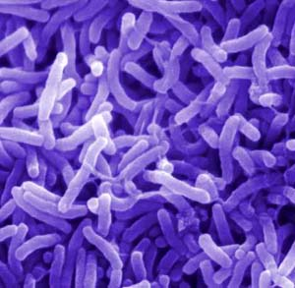

Профилактика острых кишечных инфекций (ОКИ)

Для того чтобы уберечься от заражения, необходимо в первую очередь:

- помнить о чистоте рук, мойте их с мылом перед приемом пищи и приготовлением пищи, после каждого посещения туалета;
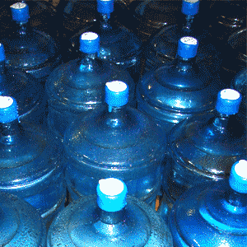
- предохраняйте кухню и продукты от насекомых, грызунов и других животных;

- нельзя использовать некипяченую воду из прудов, рек, открытых водоемов для питья, мытья овощей, фруктов, посуды;
- для питья используйте только кипяченую или бутилированную воду;
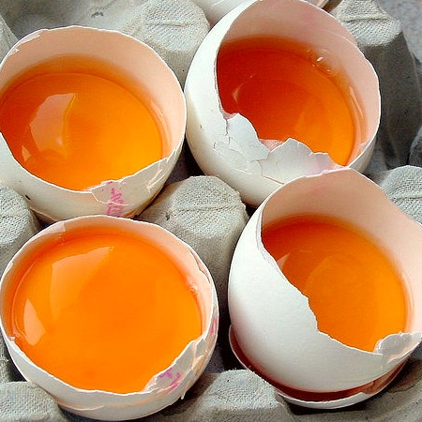
- не употребляйте в пищу мясо, мясные и молочные продукты, не прошедшие санитарно-ветеринарный контроль, не покупайте продукты в неустановленных местах;
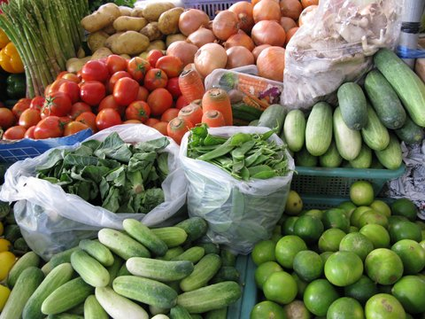
- яйца употребляйте сваренные вкрутую или в виде омлета, добавляйте яйца в блюда, которые проходят достаточную термическую обработку;
- не оставляйте приготовленную пищу при комнатной температуре более двух часов, не храните пищу в холодильнике в течение длительного периода времени;
- фрукты и овощи перед употреблением необходимо хорошо вымыть, после чего обдать кипятком;
- храните продукты питания с учетом сроков годности, просроченные – выбрасывайте без сожаления;

- готовьте пищу в таком количестве, чтобы употребить ее в течение 1-2 дней;

- если Вы плохо себя почувствовали (боли в животе, тошнота, рвота, диарея) ни в коем случае не занимайтесь приготовлением пищи для семьи и гостей, немедленно обратитесь к врачу.

ПОМНИТЕ, ЧТО БОЛЕЗНЬ ЛЕГЧЕ ПРЕДУПРЕДИТЬ, ЧЕМ ЛЕЧИТЬ. БЕРЕГИТЕ СВОЕ ЗДОРОВЬЕ И ЗДОРОВЬЕ ОКРУЖАЮЩИХ!

